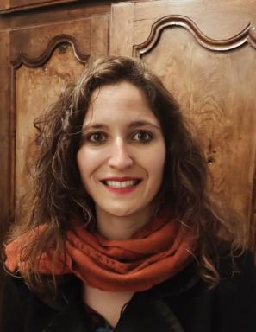 Sarah HERMANN

Présentation

Sarah Hermann mène ses recherches sur les mutations sociales dans la société afghane contemporaine. Actuellement en première année de doctorat au Centre de Recherche du Monde Iranien (CeRMI, UMR 8041), en co-tutelle avec l’Université Auvergne-Clermont, ses travaux de recherche portent sur la place du pashtunwali, le droit coutumier pashtoune dans la société afghane contemporaine.Dans une démarche d’anthropologie militante, Sarah Hermann s’attache à déconstruire les préjugés sur l’Afghanistan souvent considéré à tort comme un pays “encore au Moyen-Age”. Son travail questionne les phénomènes d’hybridité, mêlant savamment tradition et modernité qui caractérisent la société pashtoune contemporaine. Elle s’intéresse à des thématiques variées, telles que la place du corps et du vêtement, mais aussi aux questions de la parenté et du genre dans le territoire afghan contemporain. Son master, soutenu en 2021 à l’Institut National des Langues et Civilisations Orientales et portant sur l’humour pashtoune (Portrait de la société afghane à travers l’humour, 2021) est un une étude préliminaire des de ces problématiques.Sarah Hermann poursuit également des activités d’enseignement à l’Institut National des Langues et Civilisations Orientales (INALCO). Chargée de cours Grammaire et pratique grammaticale du pashto, elle contribue à la diffusion du savoir culturel et linguistique relatif au pashto. Son Manuel de français bilingue à l’usage des pashtophones, à paraître en juin 2022 aux éditions l’Asiathèque, œuvre pour une meilleure connaissance et compréhension interculturelle entre société française et pashtoune. Sarah Hermann a également plusieurs projets de traductions de littérature pashto en français, et a pour ambition la création d’un espace culturel dédié au rayonnement de la culture afghane en Europe.En parallèle de son activité d’enseignante-chercheuse, Sarah Hermann est également interprète pour le Comité International de la Croix-rouge en Afghanistan. Son engagement humanitaire lui permet d’effectuer des séjours réguliers sur le terrain afghan et de tisser des liens étroits avec de nombreuses familles afghanes. Enfin, elle est engagée depuis de nombreuses années auprès de la communauté afghane exilée en Europe, pour laquelle elle procure régulièrement un soutien juridique et social.

Publications

Communication dans un congrès (2)

Documenter l’invisible : du partage d’expérience au devoir citoyen, cheminement méthodologique
Sarah Hermann
Méthodes, expériences et pratiques audiovisuelles à l’épreuve du terrain, Yassaman Khajehi; Caroline Lardy, Nov 2023, Clermont-Ferrand, France
Communication dans un congrès
hal-04328385v1
Du corps enculturé au corps acculturé: la place du sport dans la société afghane contemporaine
Sarah Hermann
Journée d’étude : Corps en cérémonie : pratique et poétique de recherche, Kaveh Hedayatifar, Nov 2022, Paris, Bibliothèque Nationale de France, France
Communication dans un congrès
hal-04328334v1

Ouvrages (1)

Manuel de français bilingue à l’usage des pashtophones
Sarah Hermann
2022
Ouvrages
hal-04328348v1

